Всероссийский дистанционный конкурс
среди классных руководителей на лучшие методические разработки
воспитательных мероприятий

Тематическое направление:
Патриотическое воспитание и формирование российской идентичности.
Тема методической разработки:
онлайн квиз – игра «По следам пионерии»

Автор: Иванова Мария Борисовна,
Учитель начальных классов
МБОУ «Крестяхская средняя общеобразовательная
школа имени И.Г.Спиридонова»

2022 год

Разделы методической разработки.

- Тематическое направление, тема воспитательного мероприятия и обоснование ее выбора (актуальность).
Тематическое направление: Патриотическое воспитание и формирование российской идентичности;
Тема: Семейная онлайн квиз-игра «По следам пионерии».
Патриотическое воспитание, знание истории своей Родины начинается с раннего детства. В настоящее время не существует единой общероссийской организации, которая сплотила бы и объединила детей. История пионерии доказывает, что такие объединения очень важны и необходимы для воспитания патриотизма подрастающего поколения, а также на выбор данной темы важную роль сыграло, то что в апреле 2022г исполняется 100 лет Всесоюзной пионерской организации.

Объектом исследования: совместная работа ребенка с родителем в процессе игры.
Предметом исследования: сплочение семейных отношений, их нравственных ценностей.
- Целевая аудитория воспитательного мероприятия (с указанием возраста /класса).
Обучающиеся 4 класса (возраст 10 лет) и их родители
- Роль и место воспитательного материала в системе работы классного руководителя (связь с другими мероприятиями, преемственность).
Федеральный государственный образовательный стандарт (ФГОС) определяет важнейшей целью современного отечественного образования и одной из приоритетных задач общества и государства воспитание гражданина России, принимающего судьбу Отечества как свою личную, ответственного за будущее своего государства, знающего духовные и культурные традиции своего народа.
Восстановление и возрождение нашего исторического и духовного наследия, воспитание нравственности, духовности и гражданственности невозможно без уважения к своей истории, культуре, родному краю. Именно поэтому наша школа разработала проект «Лаборатория воспоминаний» (приложение 1), в рамках которого проведено данное внеклассное мероприятие «По следам пионерии».
Цели и задачи этой квиз- игры полностью соответствуют замыслу проекта и помогают ее реализации.
В квиз-игре включены 7 конкурсных этапов - «Давайте познакомимся», «Блиц-турнир», «Символика пионерии», «Пионерский атрибут», «Угадай кто?», «Продолжи девиз», «Пионерское движение в
Крестяхе»
Такие мероприятия помогают сблизить семейные отношения, вызывают огромный интерес у детей и их родителей. Одновременно, благодаря таким мероприятиям можно узнать многое о исторических событиях, идет связь с ресурсами внешней, патриотической и культурной образовательной среды.
Цель, задачи и планируемые результаты воспитательного мероприятия.
Цель:
Организация содержательного и эмоционально насыщенного досуга для учащихся и их родителей.
Задачи:
- Организовать и провести мероприятие патриотической направленности
- формирование и развивать полезные знания, умения и навыки подрастающего поколения посредством игровой деятельности.
- приобщить детей к историческому наследию пионерии.
- Создать атмосферу эмоционально- творческой активности детей и взрослых для сплочения семьи.
Планируемые результаты:
- Формирование представлений и понятий о пионерской организации;
- Накопление опыта социального взаимодействия, необходимости соблюдения определенных правил;
- формирование благоприятной эмоционально- психологической атмосферы в семье.
- Форма проведения воспитательного мероприятия и обоснование ее выбора.
Внеклассное мероприятие ‒ важная форма проведения воспитательного мероприятия. Он нужен и педагогу, и обучающимся. Это живое общение, которое проходит в форме обсуждения радостей и проблем. Только в тесном общении с детьми классный руководитель может не только узнать микроклимат класса, его интересы, проблемы, желания, но и грамотно выстроить воспитательную работу.
- Педагогические технологии, методы, приемы, используемые для достижения планируемых результатов.
- Технология развивающего обучения.
Развитие личности идет по таким качествам, как целеустремленность, честь и достоинство, самостоятельность и организованность, творчество и оценка. В этой игре ребенок старается проследить причинно-следственные связи и наряду с практическим сознанием и мышлением получить их теоретическую основу.
- Технология развития критического мышления.
На мероприятии у детей актуализируются имеющиеся знания и формируется личный интерес, определяются цели данной темы. Получая новую информацию о пионерии, ребенок систематизирует ее. При этом у него формируется собственная позиция. На основе осмысления собственного опыта и полученной информации в ходе квиз-игры обучающийся пытается выразить свои мысли ясно.
- Здоровьесберегающие технологии.
В связи нынешним положением (пандемия) квиз-игра проводится в онлайн режиме. Что обеспечивает безопасное проведение игры.
На мероприятии ярко прослеживается обеспечение социально-психологического благополучия ребенка. Занятие построено с учетом необходимой смены видов деятельности.
- Игровые технологии.
В квиз-игре были использованы игровые приемы и ситуации, выступающие как средство побуждения, стимулирования к деятельности. Игры соответствовали учебно-воспитательной цели и задачам мероприятия. Они были доступны для учащихся данного возраста и уместны на этапах мероприятия.
- Педагогика сотрудничества.
Мероприятие нацелено на развитие личности ребенка, его внутреннего мира. Оно увлекает воспитанника, направляет и дает свободу выбора. Оно создает ситуацию успеха и доброжелательности, помогая ребенку реализовать себя в положительной деятельности.
- Технологии уровневой дифференциации.
Выполняя задания вместе с родителями, важно чтобы дети чувствовали поддержку родителей, комфортно чувствовали. А создание наиболее благоприятных условий способствовало развитию личности каждого воспитанника как индивидуальности.
- Описание этапов подготовки и проведения мероприятия.
этапы | Описание этапов
Этап  планирования | - 1. Цель, задачи квиз-игры  - 2. Место и время проведения (где, когда)  - 3. Материалы и оборудование (что  подготовить)  - 4. План подготовки (с распределением  обязанностей и функций)
Этап  организации  мероприятия | Алгоритм организации мероприятия  1.Выяснить какие задачи по воспитанию, обучению  и развитию поставлены на данном этапе.  2. Определить основные требования к  организационной деятельности (распределить роли и место в организации мероприятия, отведенные  педагогу, учащимся, другим участникам процесса;  продумать насколько это оправдано и обосновано).  3. Установить степень и значимость участия в  организации мероприятия, учащихся для их  активизации, проявления инициативы и творчества  (подбор организаторов и исполнителей)  4.. Организовать текущий инструктаж в платформе  zoom организаторами и участниками и выяснить  процесс подготовки и организации, оказать помощь  в решении проблем.  - Установить, степень реализации плана  подготовки мероприятия.  6.Проанализировать качество осуществления  данного этапа и определить, как это может  повлиять в дальнейшем на ход мероприятия.
Этап проведения  мероприятия | - организационная часть  - Приветствие, настрой конкурсантов.  - напоминание детям и родителям условия  игры;  - знакомит с порядком ее проведения;  - основная часть;  1 конкурс «Давайте познакомимся»  Команда должна представить себя: название, девиз  и спеть песню (домашнее задание на пионерскую  тематику).  2 конкурс «Блиц -турнир»  Командам предоставляется возможность за  определенное время (3-5 минут) ответить на  вопросы викторины и получить 10 баллов (за  каждое разгаданное слово – 1 балл)  3 Конкурс «Символика пионерии»  В этих словах перепутаны буквы. Прочтите эти  слова и запишите. За каждое правильно названное  слово команда получает 1 балл.  4 конкурс «Пионерский атрибут»  На этом этапе необходимо завязать правильно  пионерский галстук, на время. Один участник  команды завязывает двоим членам команды  галстук на время. Засекается время и правильное  повязывание галстука.  5.Конкурс «Угадай кто?»  Условия конкурса. Необходимо по фотографии  узнать и записать имена пионеров героев.  6. Конкурс «Продолжи девиз»  Продолжить фразу из популярных пионерских  Девизов  7.Конкурс «Пионерское движение в  Крестяхе»(гость Коколова Галина Яковлевна)  Вопросы связанные с историей пионерского движения Крестяхской школы.  - заключительную часть.  Слова благодарности педагога.
Этап подведения  итогов | Подведение итога и награждение участников

- Ресурсы, необходимые для подготовки и проведения мероприятия (кадровые, методические, материально-технические, информационные и др.)
Мероприятие проведено в рамках проекта по празднованию 100-летия пионерской организации в 2022г.
На проведение мероприятия было затрачено 40 минут. Мероприятие проведено с участием:
-учителя начальных классов - организатор
- заместителя директора по ВР -
-председателя дружины Павлика Морозова Крестяхской восьмилетней школы 1971г – приглашенный ветеран.
Для подготовки мероприятия и достижения планируемых результатов учителем были получены необходимые знания, использованы нужные педагогические технологии, методы, приемы.
Для внеклассного мероприятия использована заранее оформленная фотозона с атрибутами, ведущий – в одежде пионервожатого
Музыкальное оснащение:
- ноутбук;
- аудиозапись мелодии к песне «Взвейтесь кострами» "Марш юных тюнеров" (А. Жаров. С. Дешкин)
Методическое оснащение:
- Беликов Г., Землякова И. Свет пионерских костров. – Ставрополь Ставроп. кн. изд-во, 1972.
- Н. В. Богданов «Гори, пионерский костер!»// издательство «Малыш», №1112, 1982 г ;
- http://www.timurovets.nios.ru/
- http://www.publ.lib.ru/
- http://www.pionerorg.narod.ru/
- http://www.wikipedia.ru/
- http://thisday.nnm.ru/den_pionerii
- использование музейных ресурсов: музей «Первооткрыватели якутских алмазов», с. Крестях Сунтарского улуса РС(Я);
- Рекомендации по использованию методической разработки в практике работы классных руководителей.
Организация и реализация воспитательной работы классного руководителя с использованием электронного обучения и дистанционных технологий становится актуальной в современной действительности.
Методическая разработка представляет собой сценарий внеклассного мероприятия, предназначенный для работы с детьми младшего школьного возраста.
В представленном сценарии отражено построение педагогического процесса в игровой форме с привлечением к совместному участию детей и родителей, формирование знаний об истории Пионерской организации.
Адресуется учителям начальных классов, зам. директорам по ВР, педагогам- организаторам, библиотекарям и педагогам дополнительного образования для организации и проведения воспитательных мероприятий.

Квиз-игра «По следам пионерии»
Цель: создать условие для ознакомления с историей пионерского движения и атрибутики.
Задачи:
Обучающая:
- познакомить обучающихся с пионерскими традициями;
Развивающая:
-способствовать развитию творческих способностей, обучающихся;
Воспитательная:
-содействовать воспитанию гражданско-патриотических чувств, нравственных качеств личности.
Форма организации работы: онлайн квиз-игра на платформе Zoom
Методы и приемы: вовлечение в прошлое, наглядность, вопросно-ответная.
Место проведения: платформа Zoom
Аудитория: обучающиеся 4 класса и родители
Продолжительность: 40 мин.
Оборудование: компьютер, презентации с заданиями.
Фондовый материал презентации: горн, барабан, значок, пионерская форма, фотографии пионеров героев.
Краткое описание игры.
Игра состоит из 7 этапов, которые проходят участники игры в соответствии с заданиями. После каждого этапа участники должны отправить свои ответы организатору по WhatsApp в течении 1 минуты. За каждый правильный ответ засчитывается 1 балл. Выигрывает та команда, которая набрала наибольшее количество баллов.
Ведущая. Здравствуйте, дорогие ребята, родители! Мы рады Вас приветствовать на игре «По следам пионерии», которая посвящена 100-летию пионерской организации.
Ведущая.
Пионерия- это такая страна,
Где правит и живет детвора.
Здесь место скуке вам не найти.
И каждый сумеет друзей обрести.
Ведущая. Пионерия – это замечательная страна, в которой живут честные, трудолюбивые, правдивые, добросовестные и заботливые дети. Пионер-это яркая светящая энергия, от которой отходят лучи, как солнце. Эту энергию мы сегодня отправим в правильное русло- квест игре «По следам пионерии», на которых Вам нужно выполнить задание.
Ведущая:
- напоминает детям и родителям условия игры;
- знакомит с порядком ее проведения;
1 конкурс «Давайте познакомимся»
Команда должна представить себя: название, девиз и спеть песню (домашнее задание на пионерскую тематику).
2 конкурс «Блиц -турнир»
Командам предоставляется возможность за определенное время (3-5 минут) ответить на вопросы викторины и получить 10 баллов (за каждое разгаданное слово – 1 балл)
- В каком году появились пионеры в СССР?
1919 г.
1922 г.
1935 г.
- Как звучит пионерский девиз?
Будь коммунистом!
Будь здоров!
Будь готов!
- Пионеры - это?
ученики начальных классов;
ученики средних классов;
молодёжь от 14 до 18 лет.
- Какой пионерский символ появился в 1922 году?
пионерский значок «Всегда готов»;
пионерский галстук;
пионерская пилотка.
- Кем была предложена идея о создании пионерской организации?
В.И.Ленин;
И.Н.Жуков;
Н.К.Крупская
- Как называлась военно-спортивная игра пионеров?
Зарница;
Лазертаг;
Казаки-разбойники.
- Какой рукой отдают салют?
двумя;
правой;
левой.
- Когда отдают салют?
иногда;
постоянно;
в особо значимых случаях.
- Как называют пионеров, помогающих старикам и инвалидам?
тимуровцы;
волонтёры;
юнармейцы.
- Слово «пионер» в переводе с французского языка означает
пешеход;
первопроходец;
первый, новый.
3. Конкурс «Символика пионерии»
В этих словах перепутаны буквы. Прочтите эти слова и запишите. За каждое правильно названное слово команда получает 1 балл.
1. НРГО ________ 6. ДОРЯТ ____________
2. ЛАФГ ________ 7. СТУЛГАК ____________
3. МЯЗНА ________ 8. КОНЗА ____________
4. ТЮЛАС________ 9. ЧОЗНАК ____________
5. РАБАНАБ ________ 10. РОНПИЕ ______________
Ответы:1.Горн 6. Отряд
2.Флаг 7. Галстук
3.Знамя 8. Закон
4.Салют 9. Значок
5.Барабан 10. Пионер
  - конкурс «Пионерский атрибут»
На этом этапе необходимо завязать правильно пионерский галстук, на время. Один участник команды завязывает троим членам команды галстук на время. Засекается время и правильное повязывание галстука.
5. Конкурс «Угадай кто?»
Условия конкурса. Необходимо по фотографии узнать и записать имена пионеров героев.
1 фото-Леня Голиков,
2 фото-Марат Казей,
3 фото-Валя Котик,
4 фото-Зина Портнова,
5 фото-Шура Чекалин
6 фото- Павлик Морозов
6. Конкурс «Продолжи девиз»
Продолжи фразу из популярных пионерских девизов:
1. Из искры возгорится…. (пламя)
2. Бороться и искать, найти и ….. (не сдаваться)
3. Орлята учатся …… (летать)
4. Всегда вперед, ни шагу ….. (назад).
7. Конкурс «Вопросы от гостя» (гость - педагог-библиотекарь школы Коколова Галина Яковлевна)
1. Чье имя носила пионерская организация Крестяхской школы? (Павлика Морозова)
2. Назовите имя старшего пионервожатого, который проработал с 1978 по1987год? (Трофимова Варвара Алексеевна)
3. В каких пионерлагерях отдыхали отличившиеся пионеры в том числе и из нашей школы? («Артек», «Орленок», «Океан»)
Итог квиз-игры:
Подведение итога и награждение участников.
Ведущая:
- Уважаемые участники игры! Вот и закончилось наше небольшое путешествие в историю пионерской организации нашей страны и школы.
Думаем, что сегодняшняя встреча стала прекрасным мостиком, связавшим два поколения: поколение нынешних школьников и поколение их родителей.
От лица педагогического коллектива и учащихся мы хотим поблагодарить родителей и детей, участников игры за интересные ответы на вопросы о пионерии. Спасибо.

Приложение 1.
Проект «Лаборатория воспоминаний» посвященный к 100-летию Всесоюзной пионерской организации

Истинная сущность воспитательной работы
заключается вовсе не в наших разговорах с ребенком,
а в организации жизни ребенка.
А.С. Макаренко

Краткое описание
Социальный проект является одним из видов и способов развития современного общества, который представляет собой определенную цепочку мероприятий, акций, после осуществления которой достигается решение задач, значимых для общества.
«Лаборатория воспоминаний» - исследовательский проект МБОУ «Крестяхская СОШ» - сбор воспоминаний бывших пионеров посвященный к 100-летию Всесоюзной пионерской организации.
Цель:
- Сохранение воспоминаний ветеранов пионерской организации
- Патриотическое воспитание обучающихся.
Задачи:
- Сбор и размещение воспоминаний ветеранов пионерской организации на странице школьного сайта в форме электронных презентаций.
- работа с «исторической фактурой»
- овладение методиками и практикой интервью (как готовиться к интервью, как разговаривать с респондентами, этика общения, особенности редактуры)
- воспитание таких качеств как коллективизм, заботливость, ответственность, уважение к старшему поколению.

Обоснование социального проекта
В 2022 г. исполняется 100 лет с момента появления Всесоюзной пионерской организации. Решение о ее образовании было принято 19 мая 1922 г. Несмотря на многие изменения, эта дата остается значимой для многих людей. Именно поэтому, для сохранения памяти об этой детской организации, в рамках 100 летнего юбилея создан проект «Лаборатория воспоминаний».
Проект предусматривает сбор и размещение на школьном сайте воспоминаний, бывших пионеров, проживающих на территории нашего наслега.
История жизни наших земляков – это неотъемлемая часть истории нашей страны, сплетенная их судьбами. Собрать и сохранить воспоминания – наша обязанность. Воспоминания пионеров будут собирать школьники с 1 по 11 классы. В их сборе также примут активное участие ветераны- пионеры, их дети и внуки. Сохранение воспоминаний на школьном сайте в форме электронных презентаций позволит расширить базу данных, тематику воспоминаний наших односельчан.
Начиная данный проект, мы уверены, что празднование данной даты позволит обратить внимание на важный опыт воспитательной работы в образовательных учреждениях, в основе которой лежит возможность проявить свою созидательную инициативу, обучиться новым навыкам и подготовить себя к взрослой жизни.
Также реализуя данный проект, мы хотим собрать материалы о Пионерии, о великолепных педагогах, лидерах пионерской организации, которые вложили силу, энергию, высокие моральные ценности в подрастающее поколение, познакомиться с их опытом, актуальным для воспитания современной молодежи.
Проект предусматривает: сбор и размещение на странице школьного сайта, информирование о ветеранах пионерии на школьной странице в Инстаграмм, проведение квиз-игры «По следам пионерии», итоговое мероприятие 19 мая в день празднования 100-летия пионерской организации- пионерский костер.
Благо получателями проекта станут более 118 обучающихся, учителя, родители и жители нашего наслега, для которых участие в сборе воспоминаний станет прекрасным уроком патриотического воспитания.
География проекта
с. Крестях Сунтарского улуса Республики Саха (Якутия)
Целевые группы
- Ветераны пионерской организации
- Обучающиеся, родители, педагоги
Контактная информация
Все вопросы по данному проекту можно уточнять в воспитательном отделе «МБОУ «Крестяхская средняя общеобразовательная школа имени И.Г.Спиридонова»

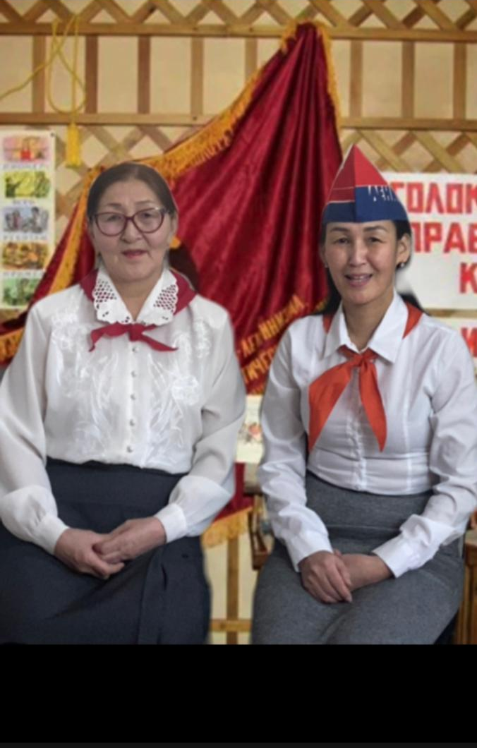
Приложение 2. Моменты из игры.

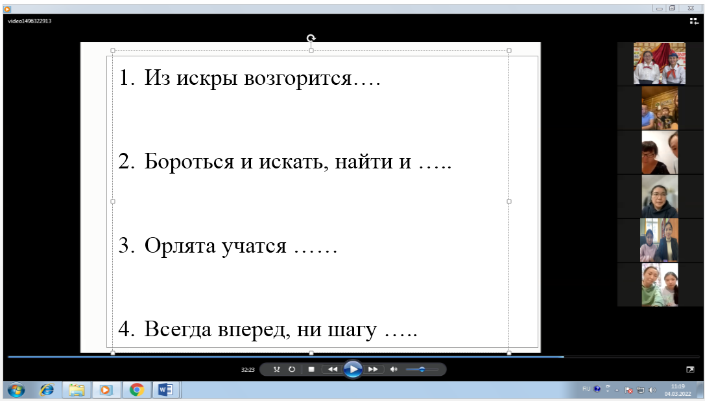

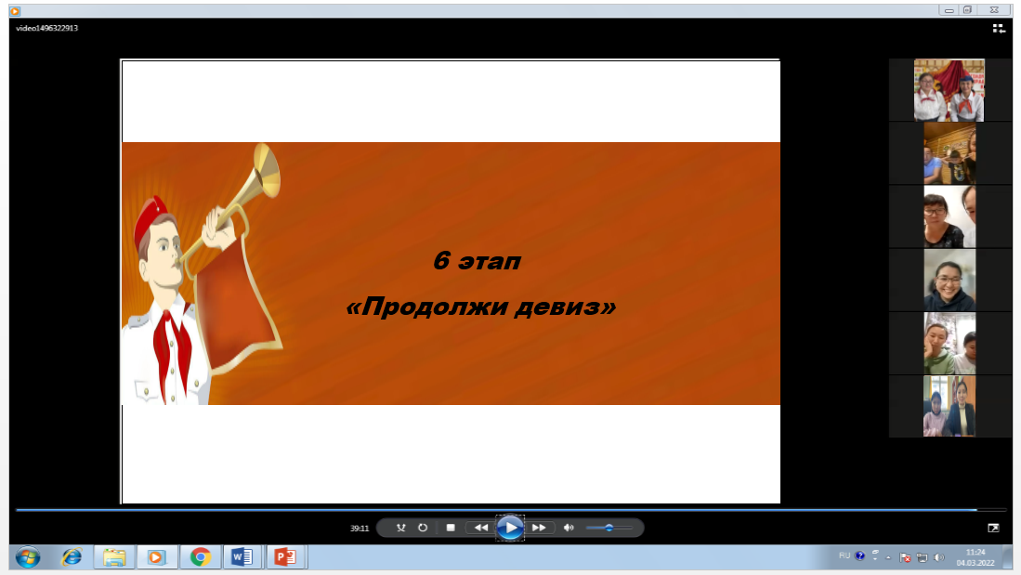
Приложение 3.

Победители онлайн квиз-игры – семья Сидоровых
